UNIDADE: | FACULDADE MAURICIO DE NASSAU
CURSO: | PEDAGOGIA

O Coordenador(a) IRAÊ MATIAS ALVES MATIAS do Curso de PEDAGOGIA da FACULDADE MAURICIO DE NASSAU CARUARU, no uso de suas atribuições e de acordo com o disposto no inciso II do art. 8º do Regulamento de Monitoria desta Faculdade, resolve:
Art. 1º. Ficam abertas as inscrições para o processo seletivo de Monitoria e Iniciação Científica no período de 02 A 08 DE MARÇO DE 2017 na COORDENAÇÃO no horário de DIAS:02,06 e 07 das 20:00 as 21:00 - DIAS 03 e 08 das 08:00 as 12:00.
Art. 2º. O processo seletivo será realizado no dia 22 de março na Brinquedoteca as 19:00 e constará de prova escrita e entrevista com o professor (etapa posterior), sobre todos os assuntos do programa da disciplina à qual o (a) discente está se candidatando, além da avaliação do histórico escolar do candidato.
Art. 3º. A banca examinadora será constituída de 03 (três) professores (as) do curso, ministrantes da disciplina afim, sendo um deles, designado pelo Coordenador do Curso para presidir os trabalhos.
Art. 4º. A nota final será a média aritmética das notas atribuídas pela banca examinadora à prova teórica e/ou prática (peso = 6) e ao histórico escolar do aluno (peso = 4).
Art. 5º. As demais regras para o concurso são aquelas constantes no Regulamento de Monitoria.
Art. 6º. A vaga será destinada à(s) disciplina(s) constante no quadro abaixo:
Monitor (s)
Professor (s) | Disciplina (s) | Curso(s) | Vagas
JÉSSICA BEZERRA | DESENVOLVIMENTO PESSOAL E EMPREGABILIDADE | PEDAGOGIA | 01
RUBENÍSIO MEDEIROS | CURRÍCULOS, PROGRAMAS E PROJETOS PEDAGÓGICOS | PEDAGOGIA | 01
ELISABETE BATISTA | AVALIAÇÃO DA APRENDIZAGEM | PEDAGOGIA | 01
JOSE VANDO MOREIRA | PLANEJAMENTO E PROJETOS EDUCACIONAIS | PEDAGOGIA | 01
Art. 7º. Os casos omissos serão resolvidos por esta Coordenação do curso.
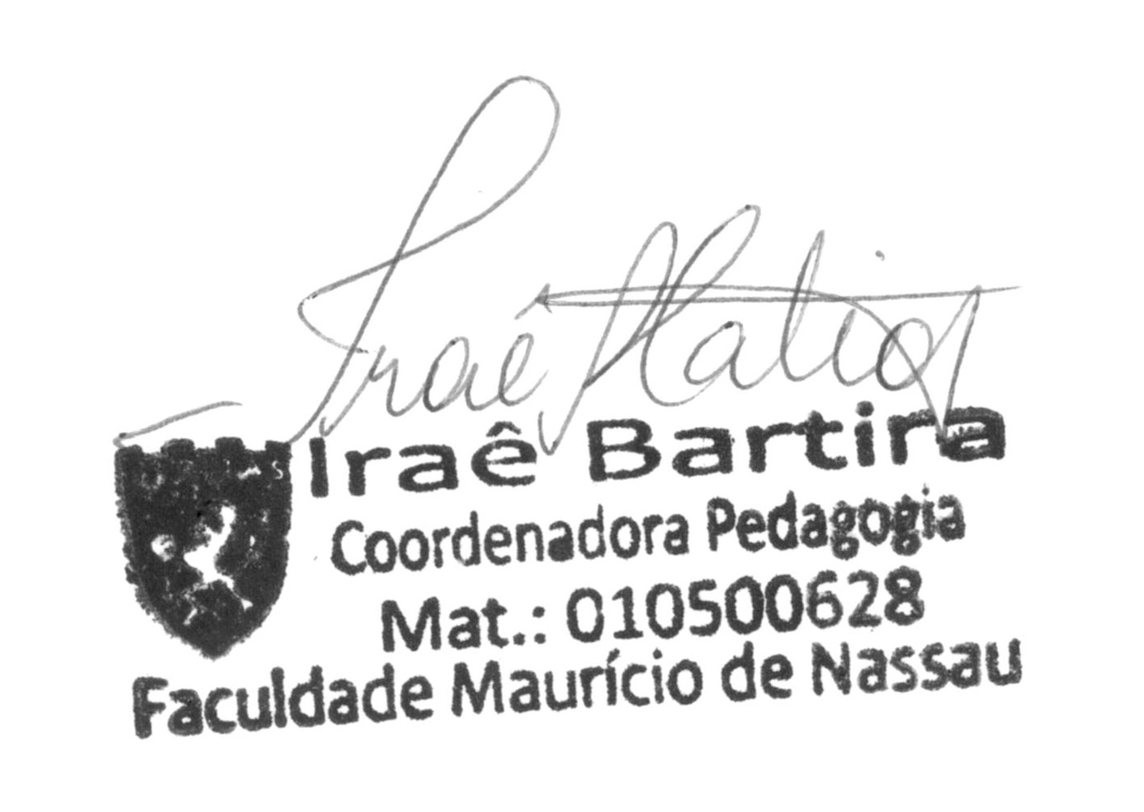
Art. 8º. Não haverá revisão de provas nem das notas atribuídas.

CARUARU, 23 DE FEVEREIRO DE 2017

